Załącznik nr 5 do SWZ
Szczegółowy zakres przedmiotu zamówienia
w postępowaniu o udzielenie zamówienia publicznego na usługi społeczne i inne szczególne, prowadzonym w trybie podstawowym bez negocjacji, w oparciu art. 275 pkt 1 ustawy z dnia 11 września 2019r. Prawo zamówień publicznych (t.j. Dz.U. z 2021 r. poz. 1129 z późn. zm.) na zadanie pn. „Konserwacja pojazdów konnych ze zbiorów Muzeum Wsi Mazowieckiej w Sierpcu”
Znak sprawy : DzAI 281/03/22

L.p. | Nazwa eksponatu | Nr inwentarzowy | Stan zachowania | Zakres prac | Zdjęcie
1. | Bryczka | MWM/E 979 | Zabrudzenia, zerwana podłoga przy tylnym siedzeniu, jeden błotnik z wzdłużnym pęknięciem  Wymiary: wys. 150; szer. 130 x 200 [cm] | - Wykonanie dokumentacji fotograficznej i opisowej na każdym etapie prac  - Rozebranie obiektu na poszczególne elementy .  - Konserwacja elementów drewnianych – oczyszczenie z kurzu i brudu;  - Dezynfekcja i dezynsekcja  - Usunięcie wtórnych warstw farby ;  - Dorobienie nowych,zgodnych z oryginałem ,elementów drewnianych, nie nadających się do naprawy;  - Impregnacja elementów osłabionych;  - Sklejenie i uzupełnienie elementów uszkodzonych;  - Pomalowanie elementów na kolor  - Zabezpieczenie powierzchni drewnianych bejcą olejno-żywiczną;  - Konserwacja elementów metalowych – oczyszczenie z kurzu i brudu;  - Usunięcie nawarstwień rdzy;  - Uzupełnienie elementów brakujących  - Nadanie właściwego kształtu elementom powyginanym;  - Zabezpieczenie wszystkich elementów farbą antykorozyjną.  - Pomalowanie elementów metalowych;  - Montaż wszystkich elementów  - Wykonanie nowej tapicerki zgodnej z historycznym wzorcem  - Wykonanie pokrycia podłogi zgodnie z historycznym wzorcem  - Wykonanie końcowej dokumentacji fotograficznej i opisowej | 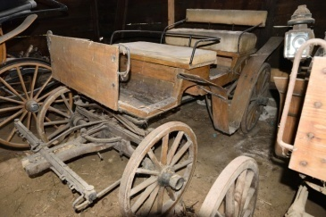
2. | Wolant | MWM/E 1118 | Zabrudzenia, spękania warstwy lakieru, korozja metalowych obręczy kół, niejednolita tapicerka Wymiary:  wys. 135; szer. 280x150; dyszel 360 [cm] | - Wykonanie dokumentacji fotograficznej i opisowej na każdym etapie prac  - Rozebranie obiektu na poszczególne elementy .  - Konserwacja elementów drewnianych – oczyszczenie z kurzu i brudu;  - Dezynfekcja i dezynsekcja  - Usunięcie wtórnych warstw farby ;  - Dorobienie nowych,zgodnych z oryginałem ,elementów drewnianych, nie nadających się do naprawy;  - Impregnacja elementów osłabionych;  - Sklejenie i uzupełnienie elementów uszkodzonych;  - Pomalowanie elementów na kolor  - Zabezpieczenie powierzchni drewnianych bejcą olejno-żywiczną;  - Konserwacja elementów metalowych – oczyszczenie z kurzu i brudu;  - Usunięcie nawarstwień rdzy;  - Uzupełnienie elementów brakujących  - Nadanie właściwego kształtu elementom powyginanym;  - Zabezpieczenie wszystkich elementów farbą antykorozyjną.  - Pomalowanie elementów metalowych;  - Montaż wszystkich elementów  - Wykonanie nowej tapicerki zgodnej z historycznym wzorcem  - Wykonanie pokrycia podłogi zgodnie z historycznym wzorcem  - Wykonanie końcowej dokumentacji fotograficznej i opisowej | 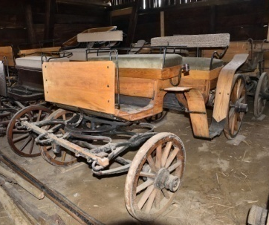
3. | Sanie | MWM/E 1154 | Zabrudzenia, jedna płoza z przodu złamana, brak poprzeczki między płozami, brak siedzisk  Wymiary:  wys. 115; szer. 138x230 [cm] | - Wykonanie dokumentacji fotograficznej i opisowej na każdym etapie prac  - Rozebranie obiektu na poszczególne elementy .  - Konserwacja elementów drewnianych – oczyszczenie z kurzu i brudu;  - Dezynfekcja i dezynsekcja  - Usunięcie wtórnych warstw farby ;  - Dorobienie nowych,zgodnych z oryginałem ,elementów drewnianych, nie nadających się do naprawy;  - Impregnacja elementów osłabionych;  - Sklejenie i uzupełnienie elementów uszkodzonych;  - Pomalowanie elementów na kolor  - Zabezpieczenie powierzchni drewnianych bejcą olejno-żywiczną;  - Konserwacja elementów metalowych – oczyszczenie z kurzu i brudu;  - Usunięcie nawarstwień rdzy;  - Uzupełnienie elementów brakujących  - Nadanie właściwego kształtu elementom powyginanym;  - Zabezpieczenie wszystkich elementów farbą antykorozyjną.  - Pomalowanie elementów metalowych;  - Montaż wszystkich elementów  - Wykonanie nowej tapicerki zgodnej z historycznym wzorcem  - Wykonanie pokrycia podłogi zgodnie z historycznym wzorcem  - Wykonanie końcowej dokumentacji fotograficznej i opisowej | 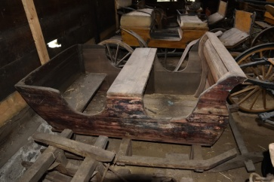
4. | Wolant | MWM/E 1157 | Zabrudzenia, brak tapicerki, korozja elementów metalowych, spękania błotników  Wymiary: wys. 127; szer. 300 x 140; dyszel 360 [cm] | - Wykonanie dokumentacji fotograficznej i opisowej na każdym etapie prac  - Rozebranie obiektu na poszczególne elementy .  - Konserwacja elementów drewnianych – oczyszczenie z kurzu i brudu;  - Dezynfekcja i dezynsekcja  - Usunięcie wtórnych warstw farby ;  - Dorobienie nowych,zgodnych z oryginałem ,elementów drewnianych, nie nadających się do naprawy;  - Impregnacja elementów osłabionych;  - Sklejenie i uzupełnienie elementów uszkodzonych;  - Pomalowanie elementów na kolor  - Zabezpieczenie powierzchni drewnianych bejcą olejno-żywiczną;  - Konserwacja elementów metalowych – oczyszczenie z kurzu i brudu;  - Usunięcie nawarstwień rdzy;  - Uzupełnienie elementów brakujących  - Nadanie właściwego kształtu elementom powyginanym;  - Zabezpieczenie wszystkich elementów farbą antykorozyjną.  - Pomalowanie elementów metalowych;  - Montaż wszystkich elementów  - Wykonanie nowej tapicerki zgodnej z historycznym wzorcem  - Wykonanie pokrycia podłogi zgodnie z historycznym wzorcem  - Wykonanie końcowej dokumentacji fotograficznej i opisowej | 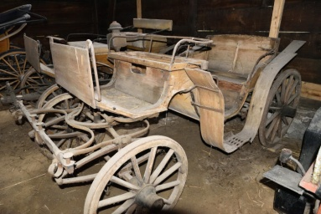
5. | Bryczka | MWM/E 6120 | W 2002 konserwacja skórzanej budy, silne zabrudzenia, brak przedniego siedziska  Wymiary: wys. 155; szer. 140x300 [cm] | - Wykonanie dokumentacji fotograficznej i opisowej na każdym etapie prac  - Rozebranie obiektu na poszczególne elementy .  - Konserwacja elementów drewnianych – oczyszczenie z kurzu i brudu;  - Dezynfekcja i dezynsekcja  - Usunięcie wtórnych warstw farby ;  - Dorobienie nowych,zgodnych z oryginałem ,elementów drewnianych, nie nadających się do naprawy;  - Impregnacja elementów osłabionych;  - Sklejenie i uzupełnienie elementów uszkodzonych;  - Pomalowanie elementów na kolor  - Zabezpieczenie powierzchni drewnianych bejcą olejno-żywiczną;  - Konserwacja elementów metalowych – oczyszczenie z kurzu i brudu;  - Usunięcie nawarstwień rdzy;  - Uzupełnienie elementów brakujących  - Nadanie właściwego kształtu elementom powyginanym;  - Zabezpieczenie wszystkich elementów farbą antykorozyjną.  - Pomalowanie elementów metalowych;  - Montaż wszystkich elementów  - Wykonanie nowej tapicerki zgodnej z historycznym wzorcem  - Wykonanie pokrycia podłogi zgodnie z historycznym wzorcem  - Wykonanie końcowej dokumentacji fotograficznej i opisowej | 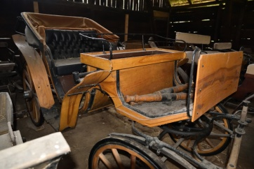
6. | Bryczka | MWM/E 7666 | Bryczka niekompletna (brak kół), mocno zniszczona  Wymiary: wys. 98; szer. 146,5x285 [cm] | - Wykonanie dokumentacji fotograficznej i opisowej na każdym etapie prac  - Rozebranie obiektu na poszczególne elementy .  - Konserwacja elementów drewnianych – oczyszczenie z kurzu i brudu;  - Dezynfekcja i dezynsekcja  - Usunięcie wtórnych warstw farby ;  - Dorobienie nowych,zgodnych z oryginałem ,elementów drewnianych, nie nadających się do naprawy;  - Impregnacja elementów osłabionych;  - Sklejenie i uzupełnienie elementów uszkodzonych;  - Pomalowanie elementów na kolor  - Zabezpieczenie powierzchni drewnianych bejcą olejno-żywiczną;  - Konserwacja elementów metalowych – oczyszczenie z kurzu i brudu;  - Usunięcie nawarstwień rdzy;  - Uzupełnienie elementów brakujących  - Nadanie właściwego kształtu elementom powyginanym;  - Zabezpieczenie wszystkich elementów farbą antykorozyjną.  - Pomalowanie elementów metalowych;  - Montaż wszystkich elementów  - Wykonanie nowej tapicerki zgodnej z historycznym wzorcem  - Wykonanie pokrycia podłogi zgodnie z historycznym wzorcem  - Wykonanie końcowej dokumentacji fotograficznej i opisowej | 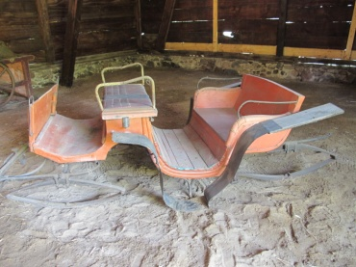
7. | Bryczka | MWM/E 7734 | Zabrudzenia, korozja elementów metalowych  Wymiary: wys. 151; szer. 138x273 [cm] | - Wykonanie dokumentacji fotograficznej i opisowej na każdym etapie prac  - Rozebranie obiektu na poszczególne elementy .  - Konserwacja elementów drewnianych – oczyszczenie z kurzu i brudu;  - Dezynfekcja i dezynsekcja  - Usunięcie wtórnych warstw farby ;  - Dorobienie nowych,zgodnych z oryginałem ,elementów drewnianych, nie nadających się do naprawy;  - Impregnacja elementów osłabionych;  - Sklejenie i uzupełnienie elementów uszkodzonych;  - Pomalowanie elementów na kolor  - Zabezpieczenie powierzchni drewnianych bejcą olejno-żywiczną;  - Konserwacja elementów metalowych – oczyszczenie z kurzu i brudu;  - Usunięcie nawarstwień rdzy;  - Uzupełnienie elementów brakujących  - Nadanie właściwego kształtu elementom powyginanym;  - Zabezpieczenie wszystkich elementów farbą antykorozyjną.  - Pomalowanie elementów metalowych;  - Montaż wszystkich elementów  - Wykonanie nowej tapicerki zgodnej z historycznym wzorcem  - Wykonanie pokrycia podłogi zgodnie z historycznym wzorcem  - Wykonanie końcowej dokumentacji fotograficznej i opisowej | 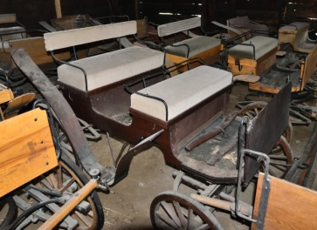
8. | Sanie | MWM/E 9770 | Ubytki farby, ślady po żerowiskach owadów, wyszczypania przedniej ławki, korozja elementów metalowych  Wymiary: szer. 118, dł. 185 [cm] | - Wykonanie dokumentacji fotograficznej i opisowej na każdym etapie prac  - Rozebranie obiektu na poszczególne elementy .  - Konserwacja elementów drewnianych – oczyszczenie z kurzu i brudu;  - Dezynfekcja i dezynsekcja  - Usunięcie wtórnych warstw farby ;  - Dorobienie nowych,zgodnych z oryginałem ,elementów drewnianych, nie nadających się do naprawy;  - Impregnacja elementów osłabionych;  - Sklejenie i uzupełnienie elementów uszkodzonych;  - Pomalowanie elementów na kolor  - Zabezpieczenie powierzchni drewnianych bejcą olejno-żywiczną;  - Konserwacja elementów metalowych – oczyszczenie z kurzu i brudu;  - Usunięcie nawarstwień rdzy;  - Uzupełnienie elementów brakujących  - Nadanie właściwego kształtu elementom powyginanym;  - Zabezpieczenie wszystkich elementów farbą antykorozyjną.  - Pomalowanie elementów metalowych;  - Montaż wszystkich elementów  - Wykonanie nowej tapicerki zgodnej z historycznym wzorcem  - Wykonanie pokrycia podłogi zgodnie z historycznym wzorcem  - Wykonanie końcowej dokumentacji fotograficznej i opisowej | 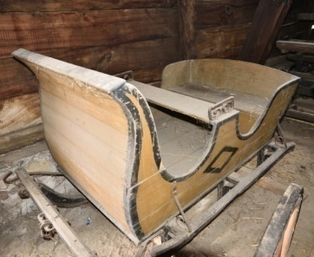
9. | Bryczka | MWM/E 9826 | Silne zabrudzenia, zniszczenia tapicerki, korozja elementów metalowych wys. Wymiary:122; szer. 158x266 [cm] | - Wykonanie dokumentacji fotograficznej i opisowej na każdym etapie prac  - Rozebranie obiektu na poszczególne elementy .  - Konserwacja elementów drewnianych – oczyszczenie z kurzu i brudu;  - Dezynfekcja i dezynsekcja  - Usunięcie wtórnych warstw farby ;  - Dorobienie nowych,zgodnych z oryginałem ,elementów drewnianych, nie nadających się do naprawy;  - Impregnacja elementów osłabionych;  - Sklejenie i uzupełnienie elementów uszkodzonych;  - Pomalowanie elementów na kolor  - Zabezpieczenie powierzchni drewnianych bejcą olejno-żywiczną;  - Konserwacja elementów metalowych – oczyszczenie z kurzu i brudu;  - Usunięcie nawarstwień rdzy;  - Uzupełnienie elementów brakujących  - Nadanie właściwego kształtu elementom powyginanym;  - Zabezpieczenie wszystkich elementów farbą antykorozyjną.  - Pomalowanie elementów metalowych;  - Montaż wszystkich elementów  - Wykonanie nowej tapicerki zgodnej z historycznym wzorcem  - Wykonanie pokrycia podłogi zgodnie z historycznym wzorcem  - Wykonanie końcowej dokumentacji fotograficznej i opisowej | 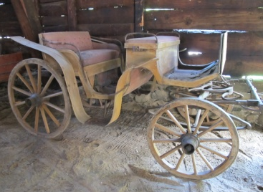
10. | Wóz drabiniasty | MWM/E 10116 | Znacznie zmniejszone dzwona, próchniejące i poprzesuwane względem siebie, luźne obręcze, brak dyszla, ubytki farby, korozja elementów metalowych  Wymiary: szer. 128; dł. 480 [cm] | - Wykonanie dokumentacji fotograficznej i opisowej na każdym etapie prac  - Rozebranie obiektu na poszczególne elementy .  - Konserwacja elementów drewnianych – oczyszczenie z kurzu i brudu;  - Dezynfekcja i dezynsekcja  - Usunięcie wtórnych warstw farby ;  - Dorobienie nowych,zgodnych z oryginałem ,elementów drewnianych, nie nadających się do naprawy;  - Impregnacja elementów osłabionych;  - Sklejenie i uzupełnienie elementów uszkodzonych;  - Pomalowanie elementów na kolor  - Zabezpieczenie powierzchni drewnianych bejcą olejno-żywiczną;  - Konserwacja elementów metalowych – oczyszczenie z kurzu i brudu;  - Usunięcie nawarstwień rdzy;  - Uzupełnienie elementów brakujących  - Nadanie właściwego kształtu elementom powyginanym;  - Zabezpieczenie wszystkich elementów farbą antykorozyjną.  - Pomalowanie elementów metalowych;  - Montaż wszystkich elementów  - Wykonanie nowej tapicerki zgodnej z historycznym wzorcem  - Wykonanie pokrycia podłogi zgodnie z historycznym wzorcem  - Wykonanie końcowej dokumentacji fotograficznej i opisowej | 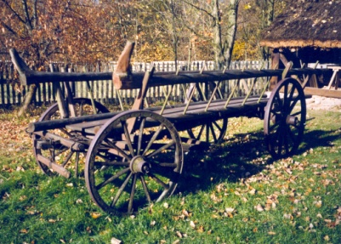
11. | Wóz na zajdach | MWM/E 15393 | Zabrudzenia, korozja biologiczna elementów drewnianych  Wymiary: wys. 115; szer. 144x416 [cm] | - Wykonanie dokumentacji fotograficznej i opisowej na każdym etapie prac  - Rozebranie obiektu na poszczególne elementy .  - Konserwacja elementów drewnianych – oczyszczenie z kurzu i brudu;  - Dezynfekcja i dezynsekcja  - Usunięcie wtórnych warstw farby ;  - Dorobienie nowych,zgodnych z oryginałem ,elementów drewnianych, nie nadających się do naprawy;  - Impregnacja elementów osłabionych;  - Sklejenie i uzupełnienie elementów uszkodzonych;  - Pomalowanie elementów na kolor  - Zabezpieczenie powierzchni drewnianych bejcą olejno-żywiczną;  - Konserwacja elementów metalowych – oczyszczenie z kurzu i brudu;  - Usunięcie nawarstwień rdzy;  - Uzupełnienie elementów brakujących  - Nadanie właściwego kształtu elementom powyginanym;  - Zabezpieczenie wszystkich elementów farbą antykorozyjną.  - Pomalowanie elementów metalowych;  - Montaż wszystkich elementów  - Wykonanie nowej tapicerki zgodnej z historycznym wzorcem  - Wykonanie pokrycia podłogi zgodnie z historycznym wzorcem  - Wykonanie końcowej dokumentacji fotograficznej i opisowej | 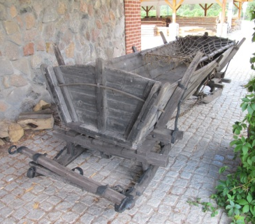
12. | Wóz drabiniasty | MWM/ E 15394 | Zabrudzenia, korozja elementów metalowych  Wymiary: wys. 150; szer. 170x536 [cm] | - Wykonanie dokumentacji fotograficznej i opisowej na każdym etapie prac  - Rozebranie obiektu na poszczególne elementy .  - Konserwacja elementów drewnianych – oczyszczenie z kurzu i brudu;  - Dezynfekcja i dezynsekcja  - Usunięcie wtórnych warstw farby ;  - Dorobienie nowych,zgodnych z oryginałem ,elementów drewnianych, nie nadających się do naprawy;  - Impregnacja elementów osłabionych;  - Sklejenie i uzupełnienie elementów uszkodzonych;  - Pomalowanie elementów na kolor  - Zabezpieczenie powierzchni drewnianych bejcą olejno-żywiczną;  - Konserwacja elementów metalowych – oczyszczenie z kurzu i brudu;  - Usunięcie nawarstwień rdzy;  - Uzupełnienie elementów brakujących  - Nadanie właściwego kształtu elementom powyginanym;  - Zabezpieczenie wszystkich elementów farbą antykorozyjną.  - Pomalowanie elementów metalowych;  - Montaż wszystkich elementów  - Wykonanie nowej tapicerki zgodnej z historycznym wzorcem  - Wykonanie pokrycia podłogi zgodnie z historycznym wzorcem  - Wykonanie końcowej dokumentacji fotograficznej i opisowej | 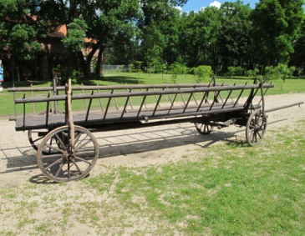
13. | Bryczka | MWM/E 9826 | Zabrudzenia, prawdopodobnie nieoryginalna tapicerka i kolorystyka  Wymiary: wys. 139; szer. 125,5x264 [cm] | - Wykonanie dokumentacji fotograficznej i opisowej na każdym etapie prac  - Rozebranie obiektu na poszczególne elementy .  - Konserwacja elementów drewnianych – oczyszczenie z kurzu i brudu;  - Dezynfekcja i dezynsekcja  - Usunięcie wtórnych warstw farby ;  - Dorobienie nowych,zgodnych z oryginałem ,elementów drewnianych, nie nadających się do naprawy;  - Impregnacja elementów osłabionych;  - Sklejenie i uzupełnienie elementów uszkodzonych;  - Pomalowanie elementów na kolor  - Zabezpieczenie powierzchni drewnianych bejcą olejno-żywiczną;  - Konserwacja elementów metalowych – oczyszczenie z kurzu i brudu;  - Usunięcie nawarstwień rdzy;  - Uzupełnienie elementów brakujących  - Nadanie właściwego kształtu elementom powyginanym;  - Zabezpieczenie wszystkich elementów farbą antykorozyjną.  - Pomalowanie elementów metalowych;  - Montaż wszystkich elementów  - Wykonanie nowej tapicerki zgodnej z historycznym wzorcem  - Wykonanie pokrycia podłogi zgodnie z historycznym wzorcem  - Wykonanie końcowej dokumentacji fotograficznej i opisowej | 